01/06 RM 04098
Hardware e Software

ATIVIDADE – PÁGINA: 28

1) O que é um HARDWARE? Dê 03 exemplos:
HARDWARE É A PARTE FISICA DE UM COMPUTAdor monitor teclado mouse
2) O que é um SOFTWARE? Dê 02 exemplos:
Software é uma sequência de instruções escritas para serem interpretadas por um computador Ex Windows Linux

3) Escreva (S) para SOFTWARE e (H) para HARDWARE:

(s ) (s ) 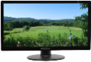(h )

(s ) 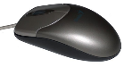(h ) 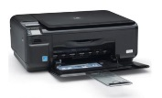( h)

